附件5

报到地点：吉林大学中心校区北门

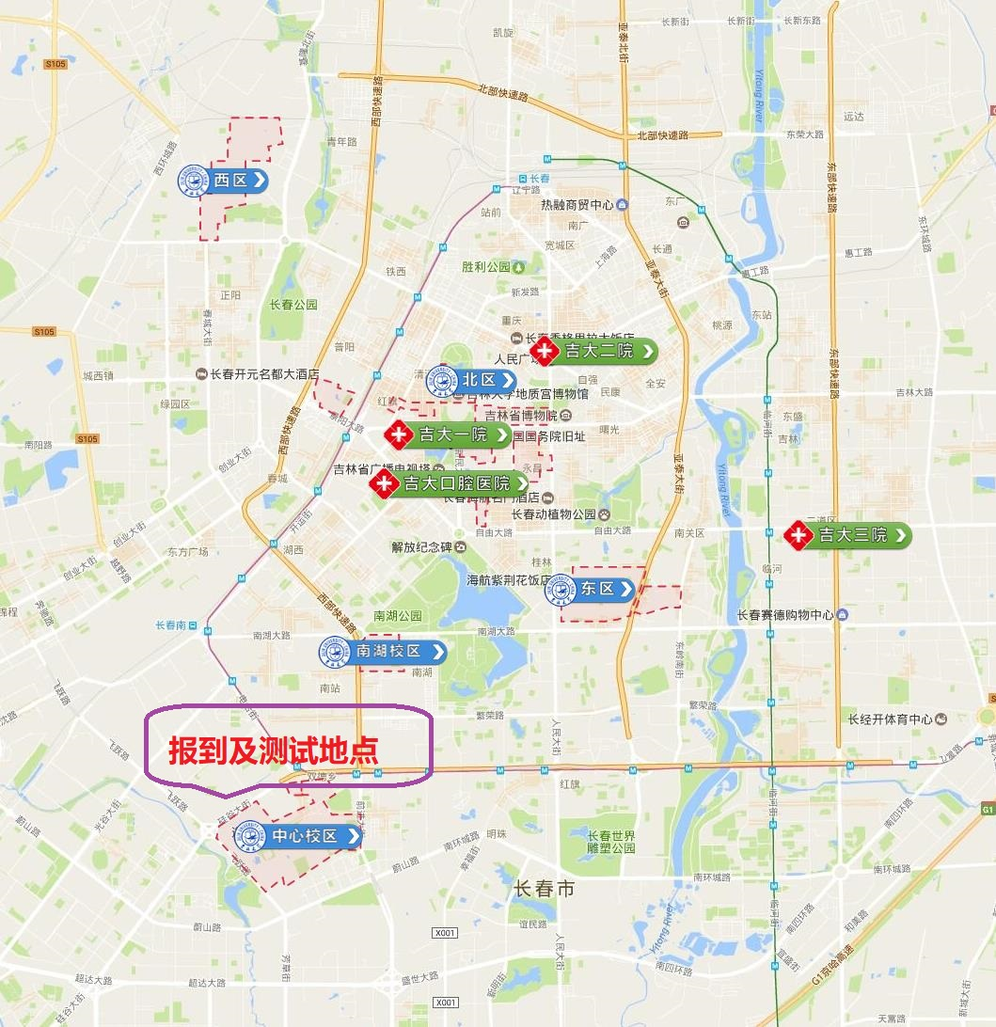
吉林大学中心校区位置（吉林省长春市前进大街2699号）

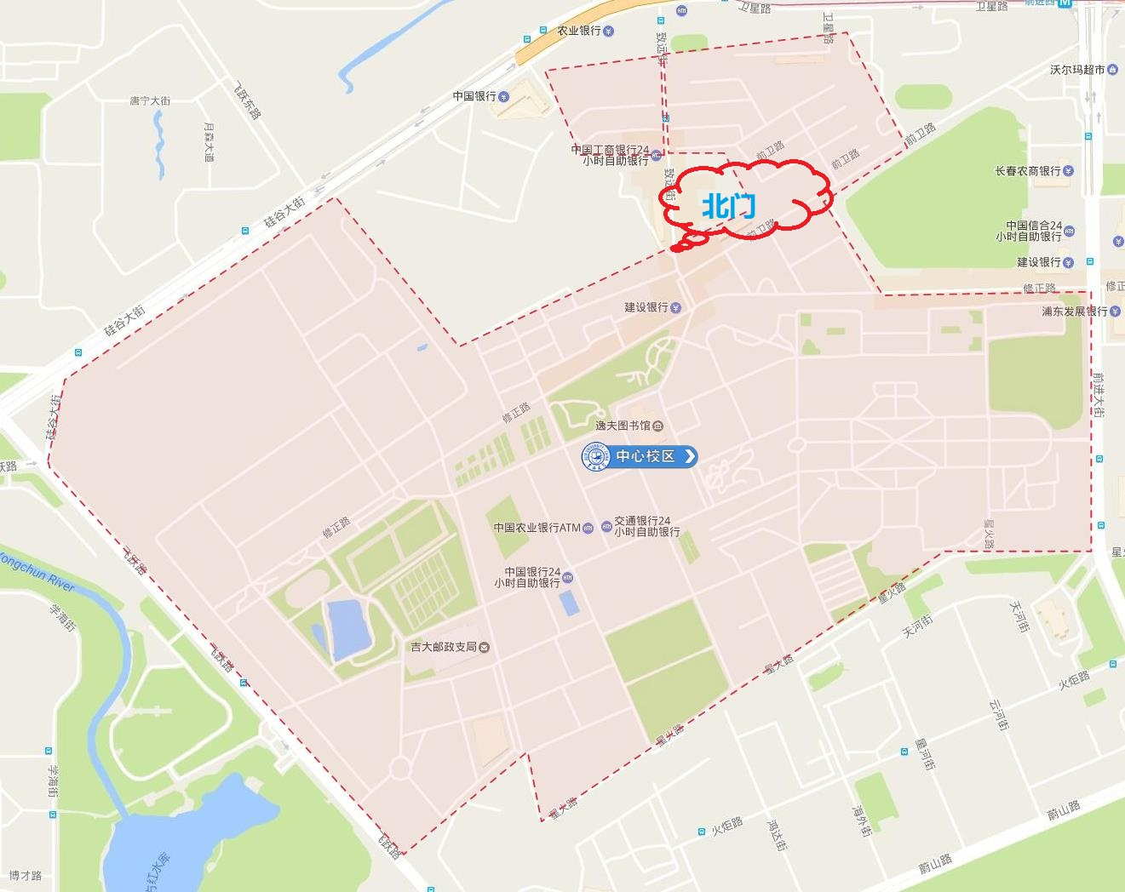
吉林大学中心校区北门位置

